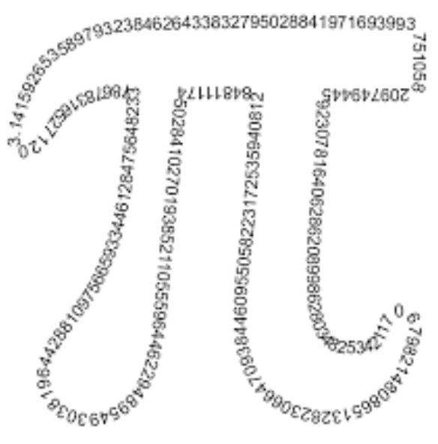
$π$ to liczba niewymierna,
$π$to też liczba przestępna.
$π$ w całości nieodkryta,
nieznajoma wciąż do dzisiaj.
Naukowcy się starają,
I do końca jej szukają.
Po przecinku miejsc ma wiele,
Jak je zapamiętać?
Kilku porad tu udzielę.
Może rym lub skojarzenie?
Pierwsze proste 3, 14
a następne jest 15.
9,2,6,5 i 3
A Twój mózg mocno iskrzy.
Dobra, dobra, wszyscy wiemy,
że do końca nie dojdziemy.
-Wiktoria Trojanowska, klasa 6d

